МІНІСТЕРСТВО ОСВІТИ І НАУКИ УКРАЇНИ
ПОЛІСЬКИЙ НАЦІОНАЛЬНИЙ УНІВЕРСИТЕТ

Факультет інженерії та енергетики
Кафедра електрифікації, автоматизації
виробництва та інженерної екології
Кваліфікаційна робота
на правах рукопису

Савченко Василь Миколайович
УДК 620.93

КВАЛІФІКАЦІЙНА РОБОТА

ДОСЛІДЖЕННЯ НАДІЙНОСТІ ЕНЕРГЕТИЧНИХ УСТАНОВОК ДЛЯ УЛЬТРАФІОЛЕТОВОГО ЗНЕЗАРАЖЕННЯ РЕЦИРКУЛЯЦІЙНОГО ПОЖИВНОГО РОЗЧИНУ ПРИ ВИРОЩУВАННІ ПРОДУКЦІЇ РОСЛИННИЦТВА ЗАХИЩЕНОГО ҐРУНТУ

141 “Електроенергетика, електротехніка та електромеханіка”
(шифр і назва спеціальності)

Подається на здобуття освітнього ступеня магістр
кваліфікаційна робота містить результати власних досліджень. Використання ідей, результатів і текстів інших авторів мають посилання на відповідне джерело
_______________________________
(підпис, ініціали та прізвище здобувача вищої освіти)

Керівник роботи
Соколовський О.Ф.
к.т.н., доцент

Житомир – 2023
АНОТАЦІЯ
Савченко Василь Миколайович. Дослідження надійності енергетичних установок для ультрафіолетового знезараження рециркуляційного поживного розчину при вирощуванні продукції рослинництва захищеного ґрунту– Кваліфікаційна робота на правах рукопису.
Кваліфікаційна робота на здобуття освітнього ступеня магістра за спеціальністю 141 “Електроенергетика, електротехніка та електромеханіка”. – Поліський національний університет, Житомир, 2023.

В магістерській роботі наведено аналіз існуючих енергетичних установок для ультрафіолетового знезараження рециркуляційного поживного розчину в системах автоматичного гідропонного поливу сільськогосподарських культур в середовищі захищеного ґрунту. Відображено вплив процесів фільтрації та знезараження поживного розчину на наявність мікроорганізмів при повторному використанні розчину в системах гідропонного автоматизованого поливу рослин. В роботі наведено необхідну дозу опромінення для знезараження рециркуляційного розчину від різних бактерій, вірусів та спор грибків та залежність бактерицидної ефективності від довжини світлових хвиль. Встановлено залежність бактерицидної ефективності від довжини світлових хвиль. Встановлено залежність продуктивності енергетичних установок УФ знезараження від рівня очищення дренажного розчину. В процесі досліджень встановлено перелік складових які в значній мірі впливають на роботозданий стан та розроблено модель експлуатації основних складових які впливають на технічний стан енергетичних установок для знезараження дренажного розчину. Побудований граф можливих технічних станів основних складових системи.
Ключові слова: енергетичні установки, ультрафіолетове знезараження, рециркуляційний поживний розчин, продукція рослинництва захищеного ґрунту, гідропонний полив.
Annotation
Savchenko Vasyl Mykolayovych. Researching the Reliability of Energy Plants for Ultraviolet Disinfection of Recirculating Nutrient Solution when Growing Plant Products in Protected Soil – Qualification thesis on the rights of the manuscript.
Qualification thesis for a Master's degree in Specialty 141 "Power Engineering, Electrical Engineering, and Electromechanics". – Polissia National University, Zhytomyr, 2023.

The Master's thesis analyzes existing energy systems for ultraviolet disinfection of recirculating nutrient solution in automatic hydroponic irrigation systems for crops in a controlled environment. The impact of filtration and disinfection processes of the nutrient solution on the presence of microorganisms during its reuse in hydroponic automated plant irrigation systems is reflected. The necessary dose of radiation for disinfection of the recirculating solution from various bacteria, viruses, and fungal spores, as well as the dependence of bactericidal efficiency on the wavelength of light, is provided in the paper. The dependence of bactericidal efficiency on the wavelength of light is established. The dependence of the performance of UV-disinfection energy systems on the level of drainage solution purification is determined. During the research, a list of components significantly affecting the operational condition is established, and a model of operation for the main components affecting the technical condition of the energy systems for disinfection of the drainage solution is developed. A graph of possible technical conditions of the main components of the system is constructed.

Keywords: power plants, UV-disinfection, recirculating nutrient solution, plant products of protected soil, hydroponic watering.

ЗМІСТ

ВСТУП……………………………………………………………………..……..5
РОЗДІЛ 1. АНАЛІЗ ЕНЕРГЕТИЧНИХ УСТАНОВОК ДЛЯ ФІЛЬТРАЦІЇ
ТА ЗНЕЗАРАЖЕННЯ ДРЕНАЖНОГО РОЗЧИНУ …………………………..9
РОЗДІЛ 2. КОНСТРУКТИВНІ ОСОБЛИВОСТІ ЕНЕРГЕТИЧНИХ УСТАНОВОК ДЛЯ ЗНЕЗАРАЖЕННЯ ДРЕНАЖНОГО РОЗЧИНУ……….20
РОЗДІЛ 3. МОДЕЛЬ ЕКСПЛУАТАЦІЇ ЕНЕРГЕТИЧНИХ УСТАНОВОК
ДЛЯ ЗНЕЗАРАЖЕННЯ ДРЕНАЖНОГО РОЗЧИНУ………………………...30
РОЗДІЛ 4. ТЕОРЕТИЧНЕ ОБҐРУНТУВАННЯ ТЕХНІЧНИХ СТАНІВ
ТА КОЕФІЦІЄНТУ ГОТОВНОСТІ ЕНЕРГЕТИЧНОЇ УСТАНОВКИ……….36
ЗАГАЛЬНІ ВИСНОВКИ……………………………………….………………..41
СПИСОК ВИКОРИСТАНИХ ДЖЕРЕЛ……………………...………………...43

ВСТУП
Для вирішення проблем з продовольчою безпекою в Україні, при цьому одночасно зберігаючи та відновлюючи екологію навколишнього середовища, необхідно перейти до інтенсивних методів господарювання. Для цього необхідно спрямовувати діяльність господарюючих суб'єктів на інноваційний тип розвитку, активно використовуючи науково-технічні розробки та впроваджуючи сучасні агроінновації. Крім того, якісні та кількісні показники продукції рослинництва в контрольованому ґрунті значно залежать від технічного стану технологічного обладнання. Саме висвітлення проблеми забезпечення надійності та довговічності технологічного обладнання при вирощуванні продукції в захищеному ґрунті є важливим питанням в контексті забезпечення продовольчої безпеки України в цілому.
Актуальність теми. Багато підприємств, що спеціалізуються на вирощуванні продукції захищеного ґрунту, використовують системи рециркуляції дренажного розчину. Це необхідно з екологічних міркувань, щоб уникнути скидання дренажу у навколишнє середовище, а також для заощадження води та добрив. Дослідження показують, що повторне використання дренажної води збільшує ризик поширення хвороботворних мікроорганізмів. Щоб уникнути цього ризику, перед повторним використанням вода має бути стерилізована. У тепличній галузі найпоширенішим видом дезінфекції є ультрафіолетове опромінення розчину. Тому важливим фактором є забезпечення надійності та довговічності систем ультрафіолетового знезараження розчину на всіх етапах вирощування продукції, щоб забезпечити якість кінцевого продукту.
Мета і задачі досліджень.
Метою магістерської роботи є автоматизація контролю агротехнічного середовища, призначеного для вирощування продукції захищеного ґрунту, шляхом моніторингу та прогнозування показників надійності систем для ультрафіолетового знезараження рециркуляційного поживного розчину на всіх етапах виконання технологічних операцій по вирощуванню продукції, з метою забезпечення якісних характеристик вихідної продукції.
Для досягнення поставленої мети необхідно вирішити такі основні наукові та прикладні задачі:
- на основі аналізу визначити фактори, що впливають на агротехнічне середовище виробничого комплексу, призначеного для вирощування продукції;
- обґрунтувати математичну модель для визначення показників надійності систем для ультрафіолетового знезараження рециркуляційного поживного розчину;
- визначити основні фактори¸ що впливають на показники надійності систем для ультрафіолетового знезараження рециркуляційного поживного розчину та з’ясувати їх вплив на якісні та кількісні показники продукції закритого ґрунту;
- запропонувати модель програмування станів систем для ультрафіолетового знезараження рециркуляційного поживного розчину та методи керування технічним станом їх складових;
Об‘єкт дослідження – процес контролю технічного стану енергетичних установок для ультрафіолетового знезараження рециркуляційного поживного розчину при вирощуванні продукції рослинництва захищеного ґрунту.
Предмет дослідження – автоматизована система для ультрафіолетового знезараження рециркуляційного поживного розчину при вирощуванні продукції рослинництва захищеного ґрунту
Методи досліджень – При проведенні теоретичних та експериментальних досліджень використовуються:
- порівняльний аналіз методів та засобів вимірювання якісних та кількісних показників рециркуляційного розчину при вирощуванні продукції рослинництва захищеного ґрунту;
- методи формалізації, моделювання, оцінки та прогнозування;
- метод аналізу ризиків та критичних контрольних точок;
- методи розрахунку відхилень і похибок;
- методи математичного та фізичного моделювання, зокрема метод експертних оцінок, положення теорії чисельних методів інтерполяції та екстраполяції функції;
- методи алгоритмізації, положення теорії автоматичного керування та теоретичних основ електротехніки і схемотехніки;
- методи математичної статистики та обробки експериментальних результатів.
Публікації.
За матеріалами магістерської роботи опубліковано 4 друкованих робіт, в тому числі 2 у фахових виданнях.
- В. М. Савченко. Конструктивні особливості енергетичних установок для знезараження дренажного розчину. Інженерні процеси та системи: Матеріали міжнародної науково-практичної конференції здобувачів вищої освіти та молодих вчених «Інженерні процеси та системи». 14-15 червня 2023 р. Житомир: Поліський національний університет, 2023. С. 174-180
- О.Ф. Соколовський, В. М. Савченко. Аналіз енергетичних установок для фільтрації та знезараження дренажного розчину при вирощуванні продукції рослинництва захищеного ґрунту. Технічний прогрес у тваринництві та кормовиробництві: XІ Міжнародна науково-технічна конференція, смт Глеваха Київської області – м. Київ, Україна, 2-20 жовтня 2023 року: матеріали конференції. Глеваха-Київ. 2023. С. 191-197
- Л. Г. Савченко, С. В. Міненко, В. М. Савченко. Аналіз існуючих енергетичних установок для ультрафіолетового знезараження рециркуляційного поживного розчину в системах автоматичного гідропонного поливу сільськогосподарських культур у середовищі захищеного ґрунту. Український журнал природничих наук: науковий журнал / [гол. ред. Овчаренко Микола, відп. ред. Шелюк Юлія]. Житомир: Вид-во Житомирського держ. ун-ту імені І. Франка, 2022. Вип. 2. С. 174-180
- Savchenko , L., Savchenko , V., & Minenko , S. (2021). The use of modern electrical equipment and methods of ultraviolet wastewater disposal . COMPUTER-INTEGRATED TECHNOLOGIES: EDUCATION, SCIENCE, PRODUCTION, (43), 134-138. https://doi.org/10.36910/6775-2524-0560-2021-43-22.
Практичне значення одержаних результатів. Практична цінність полягає у визначенні показників надійності енергетичних установок для ультрафіолетового знезараження рециркуляційного поживного розчину при вирощуванні продукції рослинництва захищеного ґрунту, що дозволить удосконалити систему сервісного обслуговування технологічних систем зрошування та дає можливість прогнозування настання функціональних відмов. Обґрунтовано необхідну дозу опромінення знезараження рециркуляційного розчину від різних бактерій, вірусів та спор грибків та залежність бактерицидної ефективності від довжини світлових хвиль.
Структура та обсяг роботи. Кваліфікаційна робота складається з вступу, чотирьох розділів, висновків, списку використаних джерел з 18 найменувань. Загальний обсяг роботи становить 45 сторінок комп’ютерного тексту, містить 18 рисунків і 4 таблиці.

РОЗДІЛ 1. АНАЛІЗ ЕНЕРГЕТИЧНИХ УСТАНОВОК ДЛЯ ФІЛЬТРАЦІЇ
ТА ЗНЕЗАРАЖЕННЯ ДРЕНАЖНОГО РОЗЧИНУ
Ультрафіолетове бактерицидне випромінювання вже більше 20 років широко застосовується для знезараження води. Нині УФ-технології динамічно впроваджуються в різні сфери сільського господарства, промисловості, медицини, енергетики та ін. Так як УФ-знезараження ніяк не змінює властивостей води під час і після процесу опромінення, метод знайшов широке застосування в знезараженні стічних вод [18].
Класичне хлорування стічних вод завдає значної шкоди біоценозам водойм, а хлорорганічні сполуки, що утворюються у результаті, часто є канцерогенами. Нині, сучасні нормативи віддають перевагу УФ-обробці. Використання на очисних спорудах для стійкого знезараження стічних вод обладнання, для утримання ультрафіолетового опромінення, збільшує їх енергоспоживання [18] .
В наукових роботах [1, 2, 16, 17] зазначається, що вирішальним для розв’язання проблем з забезпечення продовольчої безпеки в Україні із одночасним збереженням та відновленням екології навколишнього середовища має стати інтенсивний метод ведення господарювання, тобто орієнтація суб’єктами господарювання власної діяльності на інноваційний тип розвитку, активного використання науково-технічних розробок та впровадження сучасних агроінновацій, як зазначається в роботах. При цьому, як зазначено в роботах [5, 16,17], якісні та кількісні показники продукції рослинництва захищеного ґрунту залежать від технічного стану технологічного обладнання.
В роботах висвітлюються питання бактеріальної флори в рециркуляційних поживних розчинах гідропонної системи з мінеральною ватою, а також розглядаються питання впливу ультрафіолетового опромінення на зовнішнє середовище.
Нижче наведено результати дослідження та аналіз існуючих енергетичних установок для ультрафіолетового знезараження рециркуляційного поживного розчину в системах автоматичного гідропонного поливу сільськогосподарських культур в середовищі захищеного ґрунту. Також в дослідженнях відображено з’ясування впливу процесів фільтрації та знезараження поживного розчину на наявність мікроорганізмів при повторному використанні розчину в системах гідропонного автоматизованого поливу рослин. Дослідженнями доведено необхідну дозу опромінення для 90% знезараження рециркуляційного розчину від різних бактерій, вірусів та спор грибків та залежність бактерицидної ефективності від довжини світлових хвиль [17].
У відповідності до технологічної схем зрошення (рис.1.1) більша частина поживного розчину, що надходить до рослин, засвоюється ними.

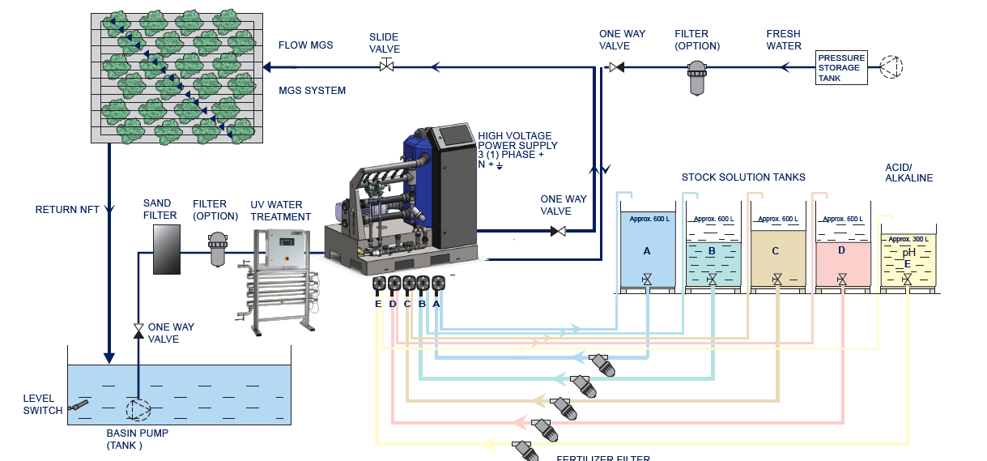
Рис.1.1 Схема вирощування продукції рослинництва на розсувних культиваційних системах з системою зрошення прилив/відлив і УФ дезінфекцією дренажного поживного розчину
Однак для нормального росту і функціонування кореневої системи необхідно, щоб частина розчину йшла в дренаж. Добова кількість дренажу може коливатися від 30% до 60% в залежності від культури, пори року та інших факторів. Це забезпечує хороше зволоження субстрату і надходження рослинам необхідної кількості поживних речовин без засолення [16].

Для правильного дозування живильного розчину необхідний постійний кількісний і якісний контроль дренажу - важливо знати його кількість, кислотність, кількість розчинених у ньому солей. При цьому з дренажем втрачається багато води і мінеральних добрив, а скидання дренажу в каналізацію або водойми завдає шкоди навколишньому середовищу і тягне за собою великі штрафи. Тому дренаж потрібно акумулювати і використовувати повторно. Однак акумульований дренаж містить багато механічних і біологічних забруднень, тому його використання без очищення та дезінфекції неприпустимо [16].
Повторне використання поживного розчину (дренажу) має важливе значення для сучасної тепличної галузі, але одночасно це є джерелом ряду проблем. В роботі [16,17] наведено результати дослідження та аналіз існуючих енергетичних установок для ультрафіолетового знезараження рециркуляційного поживного розчину в системах автоматичного гідропонного поливу сільськогосподарських культур в середовищі захищеного ґрунту. Також з’ясування впливу процесів фільтрації та знезараження поживного розчину на наявність мікроорганізмів при повторному використанні розчину в системах гідропонного автоматизованого поливу рослин [16].
При цьому важливим аспектом в стратегії рециркуляції поживного розчину є знищення вірусів, бактерій і грибків (рис. 1.2) [16] .

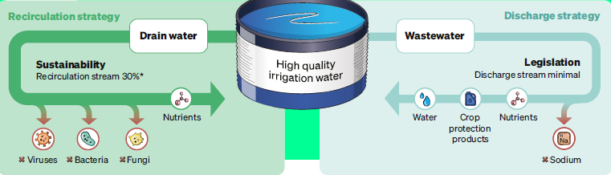
Рис. 1.2 Стратегії використання води в галузі рослинництва захищеного ґрунту [16].
Існує два основних способи дезінфекції дренажу - за допомогою високої температури і опромінення жорстким ультрафіолетом (короткохвильове УФ-випромінювання). Діапазон ультрафіолетового випромінювання поділяється на чотири діапазони (рис.1.3) [16]
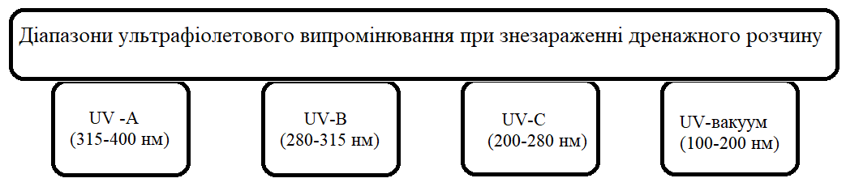
Рис.1.3 Діапазони ультрафіолетового випромінювання [16]
Піддіапазон UV-C і частина UV-B мають дезінфікуючу дію, тобто випромінювання з довжиною хвилі 200 - 320 нм. Ультрафіолетове знезараження засноване на фотохімічних реакціях, які викликають фізико-хімічні та біологічні перетворення в живій речовині мікроорганізмів (бактерій, вірусів, найпростіших) - випромінювання руйнує молекули ДНК в клітинах бактерій і мікроорганізмів, перешкоджаючи їх розмноженню. Інтенсивність, тобто доза опромінення дезінфекційної установки може бути обрана з метою вибіркової або повної дезінфекції. При вибірковій дезінфекції гинуть цвіль (грибки) і бактерії, а при повній дезінфекції разом зі цвіллю та бактеріями також знищуються віруси. Доза опромінення - це загальна кількість енергії, яка надходить у воду у вигляді УФ-випромінювання [16].

Доза опромінення залежить від трьох факторів [16]:
- Середня інтенсивність опромінення, яким обробляється вода.
- Час перебування води в камері опромінення.
- Індекс пропускання води τ 10.
Величина τ10 дренажної води при вирощуванні на субстраті зазвичай коливається від 20% до 40%. При вирощуванні на органічних субстратах значення пропускання знижується. Щоб досягти τ10 = 20% або вище, необхідно додати чисту воду. Експериментально було визначено мінімальну дозу радіації, необхідну для запобігання захворюванням рослин. У ході дослідів раніше заражену воду знезаражували і подавали розсаді основних культур, що вирощувалися в умовах захищеного ґрунту [16].
При τ 10 = 20% і вище визначаються такі дози опромінення (рисунок 1.4.) [16]:

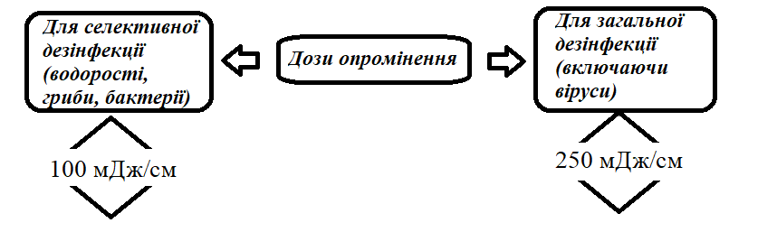
Рис. 1.4. Ефективні дози опромінення при знезаражені дренажного розчину
Проте внаслідок високої вартості енергоресурсів поточна тенденція щодо методів очищення змінюється. Компанії все частіше обирають методи дезінфекції з дуже низьким споживанням енергії, такі як ультрафільтрація, мембранна технологія (рис.1.5) тощо які мають багато інших переваг на додаток до енергетичних [16].
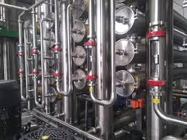
Рис. 1.5 Установка для ультрафільтрації води
Адже іншою проблемою при рециркуляції дренажної води є її забруднення твердими та зваженими частинками, такими як матеріал субстрату. Ці тверді та зважені частки забруднюють систему поливу, хоча їх можна легко видалити за допомогою фільтрів грубого очищення [16] .
Забруднення дренажної води залишками рослинних решток також є джерелом для розмноження патогенів. Для боротьби з цим в системі поливу часто використовують окислювачі, такі як перекис водню. Це мінімізує ризик розмноження патогенів, і як наслідок знижує ймовірність ушкодження кінцевої продукції рослинництва захищеного ґрунту [16].
Рециркуляція дренажної води також призводить до накопичення хімічних елементів. Накопичення натрію є особливо поширеною проблемою для тепличних комплексів. Якщо рівень натрію в зрошувальній воді занадто високий, ріст рослин пригнічується, оскільки натрій перешкоджає засвоєнню інших поживних речовин, включаючи калій. Тому дуже важливим аспектом є підтримка низького рівню натрію при повторному використанні дренажного розчину [16].
Одним із шляхів зниження є утилізація дренажної води з акумуляційного басейну, однак це не є оптимальним рішенням, оскільки втрачається велика кількість води та важливих поживних речовин. Більш ефективний метод полягає у вибірковому видаленні натрію з потоку дренажного розчину за допомогою мембранної технології (рис. 1.6), що призводить до економії води та збереження в ній поживних мікроелементів [16].
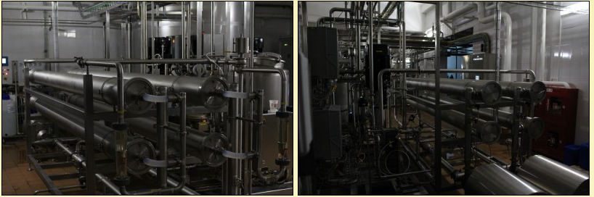
Рис. 1.6 Установка мембранної фільтрації [16]
Все більш поширеним явищем є наявність в стічних водах кореневих ексудатів, які знижують продуктивність і врожайність культур в умовах захищеного ґрунту. Кореневі ексудати - це речовини, що виділяються корінням рослин, призначені для пригнічення росту кореневих грибів та/або конкуруючих рослин. Кореневі ексудати можуть завдають шкоди при великих концентраціях у дренажному розчині що призводить до підвищення ризику пошкодження рослини. Кореневі ексудати можна видалити за допомогою адсорбційних методів, таких як обробка активованим вугіллям [16].
Велика кількість підприємств, які спеціалізуються на вирощуванні продукції захищеного ґрунту, починають використовувати системи рециркуляції дренажного розчину. Це пов'язано з екологічними вимогами, які обмежують скидання дренажу в навколишнє природнє середовище, а також з можливістю заощадження води та добрив [17].
Проведені дослідження [7,8,9,17] показують, що при повторному використанні дренажних вод істотно зростає ризик перенесення збудників хвороб.
Щоб виключити можливість поширення патогенних мікроорганізмів водою в процесі рециркуляції, її потрібно стерилізувати перед повторним використанням. В даний час в тепличній галузі використовують три основних види дезінфекції: термічна обробка, ультрафіолетове опромінення і озонування. Найбільш поширеним в галузі рослинництва захищеного ґрунту є вид дезінфекції рециркуляційного поживного розчину на основі ультрафіолетового опромінення [17].
Необхідна доза опромінення для знезараження рециркуляційного розчину від різних бактерій, вірусів та спор грибків представлена на рисунку 1.7. [17].
УФ-промені довжиною від 200 до 280 нм (УФ-С діапазон) мають найбільш виражений бактерицидний ефект [17].
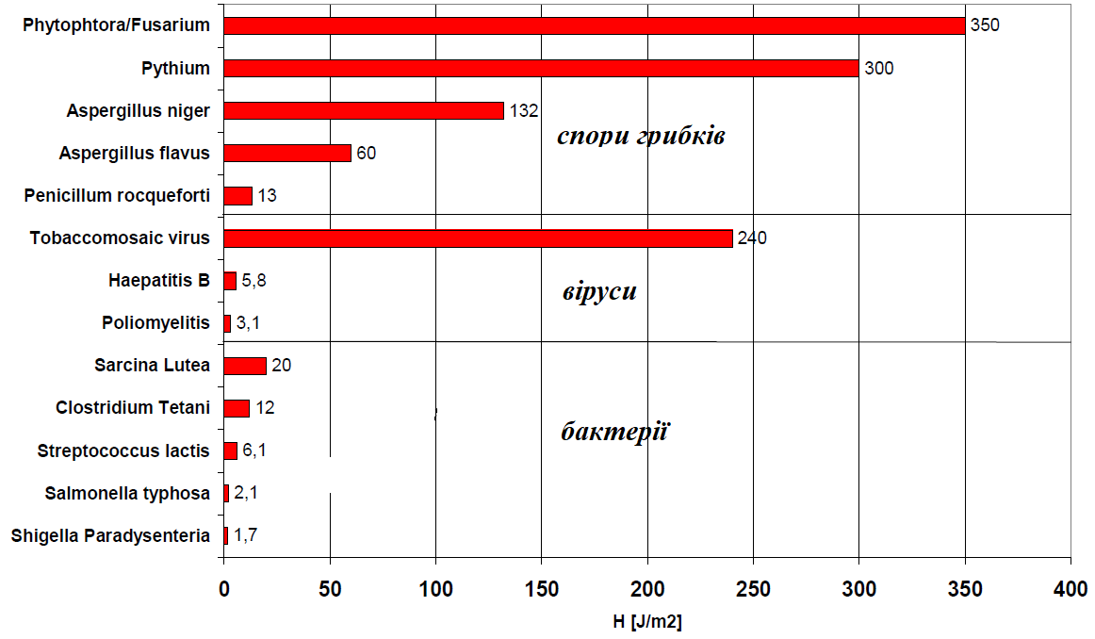
Рис. 1.7. Необхідна доза опромінення для 90% знезараження рециркуляційного розчину від різних бактерій, вірусів та спор грибків
Дослідження в цій області показали, що оптимальною для опромінення є довжина хвилі 253,7 нм. В результаті такого опромінення мікроорганізми гинуть або втрачають здатність до відтворення. Детально дози опромінення, необхідні для знезараження дренажного розчину відображенні в роботах [10, 17]. Резюмуючи можна сказати, що для створення нормального інфекційного фону достатня доза опромінення в 150 мДж / см2, а для повної дезінфекції води, включаючи віруси, рекомендується доза, яка рівна 250 мДж / см2.
Залежність бактерицидної ефективності від довжини світлових хвиль представлена на рисунку 1.8. [17].
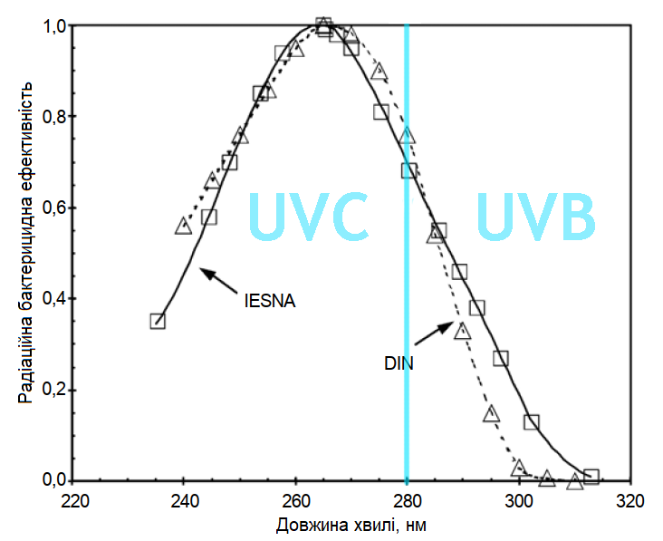
Рис 1.8 Залежність бактерицидної ефективності від довжини світлових хвиль
Експерти з більшості тепличних комбінатів України стверджують, що якість ультрафіолетового знезараження дренажу поживного розчину залежить від фізико-хімічного його складу, а саме великий вплив на якісні показники роботи енергетичних установок для ультрафіолетового знезараження відіграє прозорість дренажного розчину. Ймовірність виходу системи УФ знезараження з роботоздатного стану значно зростає, а ККД її роботи значно зменшується при значному помутнінні, що характерно при наявності часток кокосового субстрату та торфяно-грунтових сумішей які забарвлюють дренажний розчин в процесі рециркуляціії та концентрації в ньому більше 6% заліза [17].
Враховуючи вище зазначене, можна зробити наступні висновки. Класична схема компоновки енергетичних установок для ультрафіолетового знезараження рециркуляційного розчину є малоефективною, адже вона не позбавляє рециркуляційний розчин мутності та наявності заліза і не гарантує високий ККД установок для ультрафіолетового знезараження [17].
Перспективою подальших досліджень є розробка методів та засобів удосконалення роботи енергетичних установок для ультрафіолетового знезараження рециркуляційного поживного розчину при вирощуванні продукції рослинництва захищеного ґрунту [17].
Висновки по Першому розділу
- Розглянуто основні типи енергетичних установок для знезараження та фільтрації дренажного розчину при вирощуванні продукції рослинництва захищеного ґрунту;
- Наведено результати дослідження та аналіз існуючих енергетичних установок для ультрафіолетового знезараження рециркуляційного поживного розчину в системах автоматичного гідропонного поливу сільськогосподарських культур в середовищі захищеного ґрунту;
- Відображено з’ясування впливу процесів фільтрації та знезараження поживного розчину на наявність мікроорганізмів при повторному використанні розчину в системах гідропонного автоматизованого поливу рослин;
- В роботі наведено необхідну дозу опромінення для знезараження рециркуляційного розчину від різних бактерій, вірусів та спор грибків та залежність бактерицидної ефективності від довжини світлових хвиль
- Експериментально було визначено мінімальну дозу радіації, необхідну для запобігання захворюванням рослин в діапазоні UV-C і частина UV- з довжиною хвилі 200 - 320 нм;
- Доведено що класична схема компоновки енергетичних установок для ультрафіолетового знезараження рециркуляційного розчину є малоефективною, адже вона не позбавляє рециркуляційний розчин мутності та наявності заліза і не гарантує високий ККД установок для ультрафіолетового знезараження.

РОЗДІЛ 2. КОНСТРУКТИВНІ ОСОБЛИВОСТІ ЕНЕРГЕТИЧНИХ УСТАНОВОК ДЛЯ ЗНЕЗАРАЖЕННЯ ДРЕНАЖНОГО РОЗЧИНУ
В дослідженнях [15, 18] розглянуті питання використання сучасних електротехнічних засобів і способів ультрафіолетового знезаражування стічних вод. В роботі [15,17] наведено результати дослідження та аналіз існуючих енергетичних установок для ультрафіолетового знезараження рециркуляційного поживного розчину в системах автоматичного поливу сільськогосподарських культур в середовищі захищеного ґрунту.
Для запобігання зараження рослин бактеріями, грибковими захворюваннями та вірусами в автоматизовану систему зрошення була інтегрована енергетична установка для знезараження дренажного рециркуляційного розчину (рис.2.1) [15].

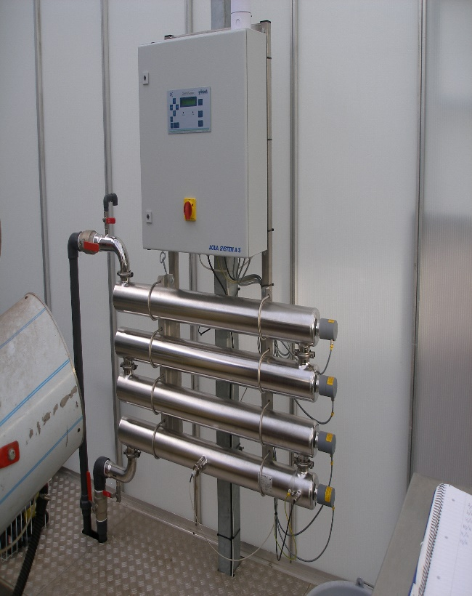

Рис. 2.1 . Установка для УФ очистки Aqua System [15]
Установка призначена для дезінфекції дренажного розчину за допомогою низькочастотної провідності ультрафіолетових променів при цьому отримується якість очищення дренажного розчину до рівня необхідного для використання його в технічних цілях. Установка для ультрафіолетового очищення генерує промені з довжиною хвилі 254 nm для знищення шкідливих бактерій що містяться в дренажному розчині [15]
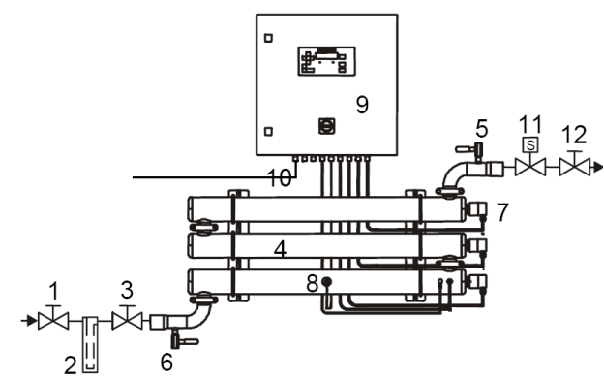
Рис. 2.2 . Конструктивна схема енергетичної установки для знезараження дренажного розчину
Де: 1. Запірний клапан, 2. Фільтр тонкого очищення, 3. Фільтр запірного клапана, 4. Генератор УФ променів, 5. Верхній зливний клапан, 6. Нижній зливний клапан, 7. Кожух для УФ Ламп, 8. Сенсор УФ, 9. Блок управління, 10. Силовий кабель (230 V, 50 Hz),
11. Автоматичний запірний клапан, 12. Запірний клапан на виході
Для знищення або дезактивації бактерій, вірусів та грибків у дренажному розчині в енергетичних установках для УФ знезараження використовують UV-C промені з довжиною хвилі 254 нм. Установка призначена для оптимального використання UV-C променів в дренажному розчині з коефіцієнтом пропускання УФ τ(10)<0,8. Реактори з’єднані послідовно та забезпечують обробку всього об’єму з достатнім опроміненням дренажного розчину, при цьому в разі виникнення несправності однієї з ламп потужність установки буде зменшена пропорційно до загальної потужності установки [15] .
Установка складається з двох або більше УФ-реакторів в корпусах нержавіючої сталі (рис. 2.3) [15] .
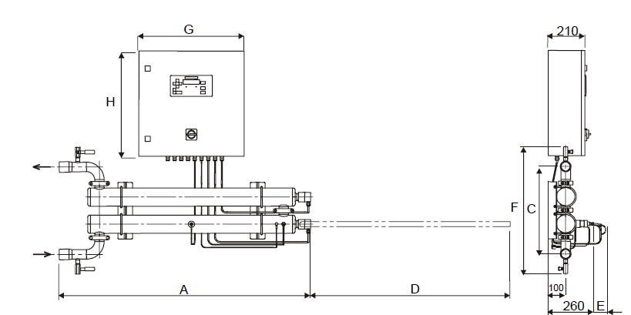
Рис. 2.3 . Енергетична установка для УФ обробітку дренажу UV L M2/200
Цифра n в позначенні типу вказує на кількість реакторів, кожен корпус реактора має впускні та випускні колектори для дренажного розчину. На першому та останньому реакторах встановлені з’єднувальні адаптери які оснащені промивним кранами, що використовуються для хімічного очищення установки. Ультрафіолетові лампи розташовані в центрі кожного реактора всередині захисної оболонки з чистого кварцу.
Коефіцієнт пропускання УФ-променів можна виміряти за допомогою УФ-спектрофотометра. Необхідно вказати довжину використовуваної вимірювальної кювети. Коефіцієнт пропускання дренажного розчину зазвичай вимірюється в кюветах 10 мм (τ(10)). Неможливо оцінити УФ-проникність дренажного розчину органолептичним методом. Деякі розчинені речовини не будуть видимі, але каламутність суттєво зменшать пропускання УФ-променів. Необхідний рівень очищення дренажного розчину з розчиненими в ній мікроелементами повинен становити τ(10)=0,6–0,4.
В процесі експлуатації енергетичних установок можна побачити, що робочий об’єм залежить від пропускної здатності УФ установки. Для оптимізації роботи та забезпечення довговічності енергетичних установок знезараження дренажного розчину при вирощуванні продукції рослинництва в умовах захищеного ґрунту необхідним є визначення коефіцієнту фактичного пропускання дренажного розчину.
В залежності від пропускної здатності енергетичних установок для УФ знезараження дренажного розчину важливу роль відіграє доза опромінення, яка впливає на інактивацію різних видів бактерій, вірусів і грибків. Грибки і та їх спори потребують значно більших доз опромінення, ніж більшість бактерій.
Технічні характеристики кожного типу енергетичних установок для ультрафіолетового знезараження дренажного розчину відображені в таблиці 2.1.
Таблиця 2.1.
Технічні характеристики Енергетична установка для УФ обробітку дренажу UV L Mn/200
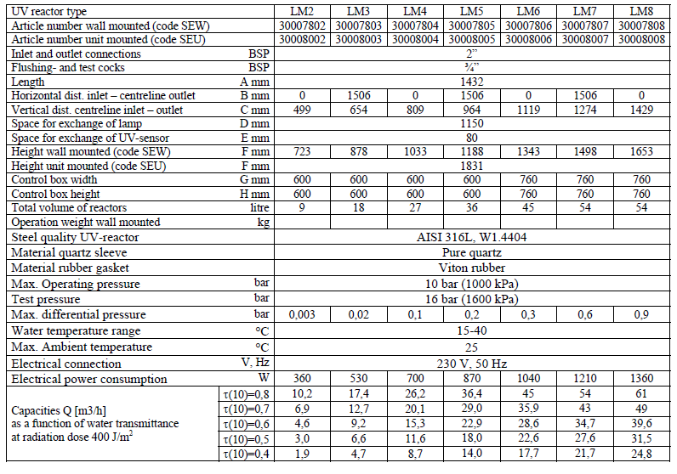

В таблиці 2.1 продуктивності різних типів установок базуються на німецьких нормах дезінфекції, які передбачають дозу радіації 400 Дж/м2.
Для галузі захищеного ґрунту при повторному використанні дренажного розчину залежність продуктивності енергетичних установок УФ знезараження від рівня очищення дренажного розчину представлена на рисунку 2.4

Рис. 2.4. Залежність продуктивності енергетичних установок УФ знезараження від рівня очищення дренажного розчину
Електроживлення ламп здійснюється від електронних дроселів, що забезпечує високий ККД і тривалий термін служби ламп (Рис. 2.5.).
В установках використовуються амальгамні ртутні лампи низького тиску, які можна використовувати як у холодній, так і в гарячій воді. Одна ємність реактора має ревізійне вікно в якому встановлений УФ датчик. Функціональність датчика відповідає вимогам німецької норми FIGAWA W294. Спектральна чутливість датчика гарантує, що він виявляє лише УФ-C світло з довжиною хвилі 254 нм від УФ-лампи.

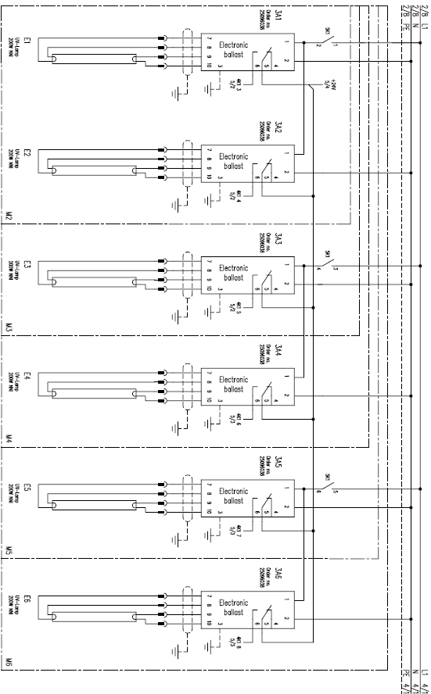
Рис. 2.5. Електротехнічна схема підключення ламп в енергетичній установці для УФ обробітку дренажу UV L M6/200
Система управляється мікропроцесором GENO-UVTronic (Рис. 2.6.), який встановлюється разом з дроселями та УФ-контролером в блоці керування.
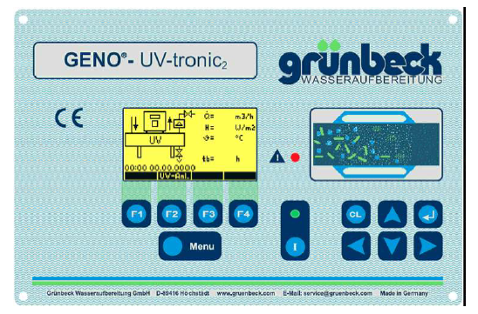
Рис. 2.6. Блок керування енергетичної установки типу UV L M6/200 на базі мікропроцесора GENO-UVTronic
GENO-UV-Tronic має наступні основні характеристики:
• Цифровий дисплей, що показує умови роботи та параметри процесу: ультрафіолетове випромінювання, граничне значення для низького ультрафіолетового випромінювання, температура води, години роботи та витрата води (якщо встановлено додатковий витратомір)
• Функціональні кнопки
• Можливість дистанційного запуску/зупинки
• Безпотенційний контакт для зовнішньої сигналізації та для роботи запірного клапана в разі несправності
Перед і після блоку необхідно встановити два запірні крани для забезпечення хімічного очищення кварцової гільзи. Фільтр тонкого очищення можна рекомендувати, якщо вода містить зважені речовини при чому вибір типу фільтра залежить від типу та кількості зважених твердих речовин.
Напрямок потоку через обладнання має відповідати стрілці, щоб забезпечити належну вентиляцію пристрою. З’єднувальні адаптери можна повертати на 360° у затискному з’єднанні.
Агрегати з парною кількістю реакторів мають вхід і вихід на одному кінці. Блоки з непарною кількістю реакторів мають вхід і вихід на протилежних кінцях.
Заміна УФ лампи. Очікуваний термін служби амальгамних ламп становить 8000 годин. Лампи можна використовувати, якщо УФ-метр показує достатню кількість УФ-випромінювання.
Через високу енергію ультрафіолетового випромінювання чутливий елемент (SiC-діод) в ультрафіолетовому датчику буде поступово змінюватися, тому датчик необхідно періодично повторно калібрувати. Рекомендується перевіряти датчик один раз на рік, порівнюючи показання УФ-метра з каліброваним еталонним приладом. Якщо датчик потребує повторного калібрування, він повинен бути замінений на інший датчик.
Можливі основні несправності енергетичних установок для УФ обробітку дренажу і способи їх усунення представлені в таблиці 2.2 .
Таблиця 2.2.
Можливі несправності способи їх усунення
Несправність | Ймовірна причина | Спосіб усунення
Поява води з  ущільнення лампи | Недостатнє  ущільнення кварцової  гільзи | Замінити кільце, при  необхідності  замінити  кварцову гільзу
 | Руйнування кварцової гільзи | Замінити кварцову гільзу. При необхідності  замінити УФ лампу
Зниження ефекту  знезараження води | Зміна значень  фізико-хімічних та  мікробіологічних  показників якості  води, що надходить на  знезараження, для  яких була  визначено потрібну  доза опромінення | Зменшити подачу дренажного розчину через установку
 | Зниження  інтенсивності УФ  випромінювання лампи через забруднення  кварцової гільзи | Промити установку
 | Вироблено ресурс  лампи (>8000 годин) | Замінити лампу
Несправність  УФ датчика | Обрив кабелю УФ  датчика | Усунути обрив кабелю
 | Несправність УФ  датчика | Замінити датчик

В роботах [1,5,15,17] зазначається що запорукою успішного ведення бізнесу та отримання запрограмованої урожайності є забезпечення надійності та довговічності культиваційних систем захищеного ґрунту. Тому перспективою подальших досліджень є аналіз основних факторів¸ що впливають на показники надійності систем для знезараження дренажного розчину та їх вплив на якісні та кількісні показники кінцевої продукції захищеного ґрунту .

Висновки по Другому розділу
- Розглянуті питання використання сучасних електротехнічних засобів і способів ультрафіолетового знезаражування стічних вод;
- Наведено результати дослідження та аналіз існуючих енергетичних установок для ультрафіолетового знезараження рециркуляційного поживного розчину в системах автоматичного поливу сільськогосподарських культур в середовищі захищеного ґрунту;
- Обґрунтовано залежність продуктивності енергетичних установок УФ знезараження від рівня очищення дренажного розчину;
- Обґрунтовані можливі несправності енергетичних установок УФ знезараження від рівня очищення дренажного розчину пособи їх усунення

РОЗДІЛ 3. МОДЕЛЬ ЕКСПЛУАТАЦІЇ ЕНЕРГЕТИЧНИХ УСТАНОВОК
ДЛЯ ЗНЕЗАРАЖЕННЯ ДРЕНАЖНОГО РОЗЧИНУ
В процесі досліджень технічного стану складових енергетичної установки типу UV L Mn було встановлено перелік складових які в значній мірі впливають на роботозданий стан системи в цілому та на її коефіцієнт готовності.
Проаналізувавши вищезазначене можна стверджувати, що УФ лампа, УФ датчик та електронний баласт, як елементи системи, що представлена у вигляді енергетичної установки для ультрафіолетового знезараження рециркуляційного поживного розчину при вирощуванні продукції рослинництва захищеного ґрунту відіграють провідну роль у забезпеченні необхідної якості дренажного розчину при його повторному використанні.
Електротехнічна схема з’єднань основних складових, що впливають на роботоздатний стан енергетичної установки типу UV L Mn представлена на рисунку 3.1.
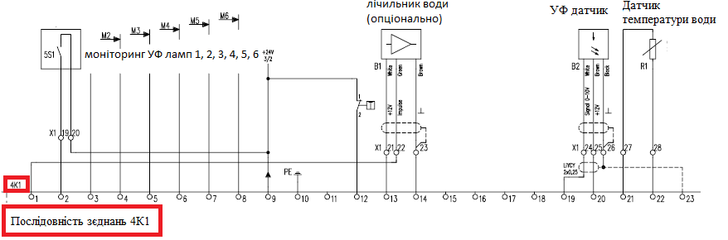
Рис. 3.1. Електротехнічна схема з’єднань основних складових, що впливають на роботоздатний стан енергетичної установки типу UV L Mn
Електротехнічна схема послідовності з’єднань 4К1 представлена на рисунку 3.2.
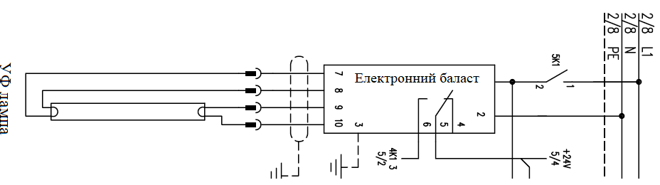

Рис. 3.2. Послідовність з’єднань УФ лампи та електронного баласту в лінії 4К1

В процесі випробовувань було встановлено, що основним порушенням в роботі енергетичної установки для ультрафіолетового знезараження рециркуляційного поживного розчину є щниження дози опромінення, що спричинене втратою УФ ламп своїх властивостей, цей факт спричинений впливом як зовнішніх так і внутрішніх факторів. Ішою суттєвою причиною що спричиняє вихід лампи з роботоздатного стану є вплив на неї режимів роботи та технічного стану електронного баласту.
Розглянуто механізм дії УФ-випромінювання на живі організми при цьому ефективність бактерицидної дії УФ випромінювання характеризується кривою в межах 205-315 нм з відповідним екстремумом, що знаходиться в ділянці 260-270 нм. Резонансне випромінювання атома ртуті з довжиною хвилі 253 нм знаходиться в районі максимуму. Дуговий розряд у парах ртуті низького тиску при малих потужностях розряду має високий коефіцієнт перетворення електричної енергії в УФ-випромінювання бактерицидного діапазону – 40 % та ресурс роботи 8000 годин. Його недоліками є мала питома потужність УФ випромінювання і сильна залежність потужності УФ випромінювання від температури. Дуговий розряд високого тиску в парах ртуті має високу питому потужність УФ випромінювання 10-15 Вт/см. Його недоліками є мала величина ККД у бактерицидному діапазоні 10-12%, невеликий ресурс 4000-6000 годин та великий спад УФ випромінювання до кінця терміну служби – 50%.
Збільшення питомої потужності ламп з ртутним розрядом низького тиску дозволить застосовувати такі лампи там, де необхідна висока потужність випромінювання за збереження таких властивостей ртутних ламп низького тиску, як високий ККД і тривалий термін служби. Розробка ламп підвищеної потужності зустрічає багато труднощів, одна з яких – відсутність стандартних пускорегулюючих апаратів (ПРА) для ртутних ламп низького тиску з потужністю понад 100 Вт. Для живлення подібних ламп можна застосовувати електронні ПРА, які забезпечують запалювання та роботу лампи. Їх вартість значно перевищує вартість індуктивного баласту, що широко застосовується. Застосування індуктивного баласту, що працює на частоті мережі живлення, також може бути вигідним з точки зору простоти конструкції і надійності в роботі.
Інтенсивність резонансного випромінювання має максимум за певної концентрації атомів ртуті в розряді ~1014 см-3. У зв'язку з цим ртутні лампи низького тиску розробляються так, щоб тиск насичених парів ртуті при температурі найхолоднішої точки лампи було близько до оптимального, що дорівнює 5-10 мторр, що досягається при температурі холодної точки 40-500С. При підвищенні потужності розряду лампа перегрівається, і концентрація насиченої пари ртуті перевищує оптимальну. Тому, для ламп, температура холодної точки яких під час роботи перевищує оптимальну, доцільніше використовувати амальгаму, рівноважний тиск ртуті над якою набагато нижчий, ніж над чистою ртуттю.
Збільшення розрядного струму призводить до зменшення електронної температури, що негативно позначається на збудженні атомів ртуті, призводить до зменшення виходу УФ випромінювання з розряду та зменшення ККД лампи
При тривалому часі запалювання УФ ламп спостерігається зниження надійності що характеризується зростанням ймовірності їх відмов. Широко спостерігаються випадки функціональних відмов електронного баласту, коли контактні пластини стартера замикаються і залишаються в такому положенні до моменту вимкнення напруги живлення. У такому режимі електрод сильно розжарений і відбувається інтенсивне випаровування його оксидного покриття, що призводить до виходу з ладу лампи.
Модель реальної енергетичної установки для ультрафіолетового знезараження рециркуляційного поживного розчину включає як період нормальної роботи, так і функціональні відмови трьох видів:
- Відмова УФ лампи;
- Відмова УФ датчику;
- Відмова електронного баласту.
Так як енергетична установка для ультрафіолетового знезараження рециркуляційного поживного розчину представляє собою енергетичну систему, яка є ремонтнопридатна, то після періоду нормальної роботи і появи функціональної відмови мають місце періоди відновлення її роботоздатного стану. Період нормальної роботи, коли система знаходиться в роботоздатному стані може бути відображена у вигляді графів, які відображають переходи установки для ультрафіолетового знезараження рециркуляційного поживного розчину в певні ймовірні стани. При цьому технічна система описує ймовірні стани і їх переходи у відповідності до реальних подій. Реальна модель функціонування системи для ультрафіолетового знезараження передбачає наступне:
- Вихід з роботоздатного стану кожної складової системи незалежать одна від одної;
- Відновлення роботоздатного стану відбувається після настання функціональної відмови;
- Технічний стан елементу, який був віднослений наближено відповідає технічному стану еталонного нового елементу;
- Введення в експлуатацію складової, яка підлягала відновленню відбувається в найкоротші строки.
Графічно модель експлуатації основних складових які впливають на технічний стан енергетичних установок для знезараження дренажного розчину відображена на рис. 3.3
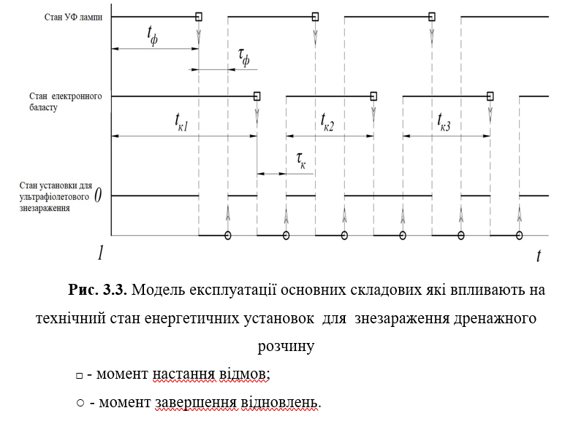
Протягом експлуатації спостерігається наступна послідовність напрацювань на відмову Періоди відновлення роботоздатного стану ламп є величини сталі і в більшості випадків пов’язані очищенням кварцової гільзи, забруднення якої призводить до зниження інтенсивності УФ випромінювання лампи . Однак очищення кварцової гільзи не в повній мірі відновлює роботоздатний стан, в процесі експлуатації УФ лампи також характеризуються значень фізико-хімічних та мікробіологічних показників якості води, що надходить на знезараження, для яких було визначено потрібну доза опромінення, що може бути спричинене виробленням ресурсу лампи. Основним чинником, що впливає на ресурс лампи є технічний стан електронного баласту, який працює при циклічних навантаженнях при цьому контактні пластини стартера замикаються і залишаються в такому положенні до моменту вимкнення напруги живлення. У такому режимі електрод сильно розжарений і відбувається інтенсивне випаровування його оксидного покриття, що призводить до виходу з ладу лампи
Висновки по Третьому розділу

- Було встановлено перелік основних складових які в значній мірі впливають на роботозданий стан енергетичних систем ультрафіолетового знезараження рециркуляційного поживного розчину в системах автоматичного поливу сільськогосподарських культур в середовищі захищеного ґрунту
- Обґрунтовано модель експлуатації основних складових які впливають на технічний стан енергетичних установок для знезараження дренажного розчину;
- Визначено основні чинники які впливають на роботоздатний стан енергетичних установок для знезараження дренажного розчину;

РОЗДІЛ 4. ТЕОРЕТИЧНЕ ОБҐРУНТУВАННЯ ТЕХНІЧНИХ СТАНІВ ТА КОЕФІЦІЄНТУ ГОТОВНОСТІ ЕНЕРГЕТИЧНОЇ УСТАНОВКИ
Енергетична установка для знезараження дренажного розчину представляє собою технічну систему, яка має стаціонарні періоди роботи. В загальному розбивши дану систему на підсистеми визначимо стани в яких може перебувати дана система:
- Справний стан (стан ), коли система знаходиться в роботоздатному стані.
- Стан , коли система не функціонує, а причиною виходу з ладу системи є несправність підсистеми «1» (УФ лампа в зборі з кварцовою гільзою).
- Стан , коли система не функціонує, а причиною виходу з ладу є несправність підсистеми «2» (електронний баласт/стартер).
- Стан , коли система не функціонує, а причиною виходу з ладу системи є несправність підсистеми «3» (датчик УФ опромінення).
Отже, в загальному система ультрафіолетового знезараження дренажного розчину може перебувати в чотирьох основних станах: , , та . Перехід системи зі справного стану в інші характеризується інтенсивностями відмов відповідної підсистеми. Виходячи з цього: перехід системи зі стану в стан характеризується інтенсивністю відмов першої підсистеми «1» - , перехід зі стану в стан інтенсивністю - , перехід зі стану в стан інтенсивністю - .
Важливим є повернення системи в робтоздатний стан, що здійснюється за допомогою відповідних дій. Характеристиками цих подій є інтенсивність відновлення системи і відповідно перехід зі станів , та до стану здійснюється відповідно з інтенсивністю відновлення , , .
Складемо граф станів і переходів для даної системи (Рис. 3.1).
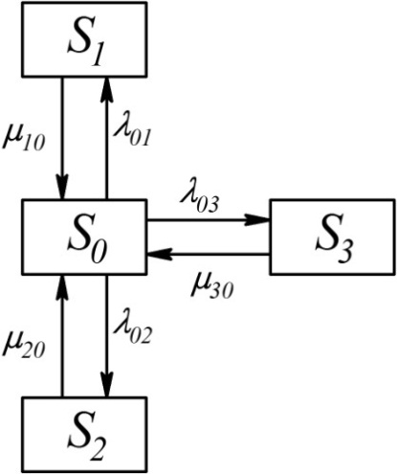
Рис. 4.1. Граф станів і переходів для система ультрафіолетового знезараження дренажного розчину.
Розглянувши даний граф (рис. 4.1) складемо рівняння Колмогорова:
Для стану :
. (1)
Для стану :
. (2)
Для стану :
. (3)
Для стану :
. (4)
Звичайно, система не може одночасно перебувати у двох і більше станах, тому вводимо нормовану умову, що описується рівнянням:
. (5)
В стаціонарних режимах функціонування системи граничні ймовірності досягаюсь своїх постійних значень. Тоді відповідно до рівняння Колмагорова:
. (6)
Тобто, для стаціонарних режимів функціонування диференційні рівняння Колмогорова переходять в систему однорідних алгебраїчних рівнянь з постійними коефіцієнтами:
, (7)
де – інтенсивність сумарного потоку, що переводить систему зі стану в інші.
Враховуючи вищевикладене, рівняння станів можна записати у вигляді системи:
(8)
Враховуючи, що система знаходиться в стаціонарному режимі експлуатації і ймовірності станів досягли своїх фінальних значень, , тоді: і диференційні рівняння переходять в алгебраїчні, які легко вирішуються відносно невідомих величин ймовірностей станів:
(9)
Для визначення ймовірностей станів використаємо нормовану умову (рівняння 5) і замінимо ним перше рівняння системи 9, що дає змогу визначити ймовірності станів , та :
(10)
Підставивши значення отриманих ймовірностей в рівняння 6, отримаємо рівняння для визначення ймовірностей безвідмовної роботи системи:
. (11)
Враховуючи, що стан системи , який характеризується ймовірністю безвідмовної роботи , описує справний стан системи, то коефіцієнт готовності системи можна прирівняти до .

Висновки по Четвертому розділу

- Обґрунтовано технічні стани в яких можливе перебування енергетичних установок для знезараження дренажного розчину;
- Обґрунтовано граф станів і переходів для системи ультрафіолетового знезараження дренажного розчину;
- Розроблено математичну модель можливих станів технічної системи та отримано рівняння для визначення ймовірностей безвідмовної роботи системи в цілому та її коефіцієнта готовності.

ЗАГАЛЬНІ ВИСНОВКИ
- Розглянуто основні типи енергетичних установок для знезараження та фільтрації дренажного розчину при вирощуванні продукції рослинництва захищеного ґрунту;
- Відображено з’ясування впливу процесів фільтрації та знезараження поживного розчину на наявність мікроорганізмів при повторному використанні розчину в системах гідропонного автоматизованого поливу рослин;
- В роботі наведено необхідну дозу опромінення для 90% знезараження рециркуляційного розчину від різних бактерій, вірусів та спор грибків та залежність бактерицидної ефективності від довжини світлових хвиль
- Експериментально було визначено мінімальну дозу радіації, необхідну для запобігання захворюванням рослин в діапазоні UV-C і частина UV-В з довжиною хвилі 200 - 320 нм;
- Розглянуті питання використання сучасних електротехнічних засобів і способів ультрафіолетового знезаражування стічних вод;
- Наведено результати дослідження та аналіз існуючих енергетичних установок для ультрафіолетового знезараження рециркуляційного поживного розчину в системах автоматичного поливу сільськогосподарських культур в середовищі захищеного ґрунту;
- Обґрунтовано залежність продуктивності енергетичних установок УФ знезараження від рівня очищення дренажного розчину;
- Було встановлено перелік основних складових які в значній мірі впливають на роботозданий стан енергетичних систем ультрафіолетового знезараження рециркуляційного поживного розчину в системах автоматичного поливу сільськогосподарських культур в середовищі захищеного ґрунту
- Обґрунтовано модель експлуатації основних складових які впливають на технічний стан енергетичних установок для знезараження дренажного розчину;
- Визначено основні чинники які впливають на роботоздатний стан енергетичних установок для знезараження дренажного розчину;
- Обґрунтовано технічні стани в яких можливе перебування енергетичних установок для знезараження дренажного розчину;
- Обґрунтовано граф станів і переходів для система ультрафіолетового знезараження дренажного розчину;
- Розроблено математичну модель можливих станів технічної системи у вигляді установки для ультрафіолетового знезараження рециркуляційного поживного розчину при вирощуванні продукції рослинництва захищеного ґрунту отримаємо рівняння для визначення ймовірностей безвідмовної роботи системи

СПИСОК ВИКОРИСТАНИХ ДЖЕРЕЛ
- Якобчук В.П. Вплив технічного стану культиваційних систем захищеного ґрунту на продовольчу безпеку України/ В.П. Якобчук, В. М. Савченко // Крамаровські читання : зб. тез доп. VII міжнар. наук.-техн. конф., 20-21 лют. 2020. – К. : НУБіП, 2020. – С. 189–191.
- Стан продовольчої безпеки населення України на початку тисячоліття / В. Д. Гуменний, П. М. Музика // Науковий вісник Львівського національного університету ветеринарної медицини та біотехнологій ім. Ґжицького. - 2014. - Т. 16, № 1(1). - С. 134-150
- Козир В. С., Гуменний В. Д., Ткалич В. В. Деякі питання продовольчої безпеки // Матер. міжн. наук.-практ. конф. XVIII (XXIX) «Кроки науки назустріч виробництву». ІТЦР УААН. - Дніпропетровськ, 2006. - С. 12-15.
- Polozhenye del v oblasty prodovolstvyia y selskoho khoziaistva.Prodovolstvennaia y selskokhoziaistvennaia orhanyzatsyia obъedynёnnыkh natsyi. - Rym, 2009. - 187 s.
- Бойко А. І. Проблеми забезпечення надійності технологічного обладнання при вирощуванні продукції захищеного ґрунту в апк україни / А. І. Бойко, В. М. Савченко, В. В. Крот // Технічний сервіс агропромислового, лісового та транспортного комплексів. – 2016. – № 6. – С. 200-2003.
- Савченко В. М. Вплив культиваційних споруд та технологічних систем на параметри мікроклімату при вирощуванні продукції захищеного ґрунту / В. М. Савченко, В. В. Крот // Крамаровські читання : зб. тез доп. ІІ міжнар. наук.-техн. конф., 3 квіт. 2013. – К. : НУБіП, 2013. – С. 72–74.
- Paludan, N. 1983. Virus diseases in vegetables. Plant Diseases and Pests in Denmark 1982, 41-43.
- Tomlinson, J. A. & Faithull, E. M. 1984. Studieson the occurrence of tomato bushy stunt virus in English rivers. Ann. appl. Biol. 104, 475-495.
- Berkelmann, B., W. Wohanka, and G. Wolf. 1994. Characterisation of the bacterial flora in recirculating nutrient solutions of a hydroponic system with rockwool. Acta Hortic. 361:372–381
- Runyia V.T. Unychtozhenye kornevыkh patohenov v vode, yspolzuemoi v zakrыtыkh systemakh vыrashchyvanyia s pomoshchiu ultrafyoletovoho yzluchenyia/ Ovoshchevodstvo y Teplychnoe khoziaistvo, №3, 2011, S 34-40.
- Радовенчик В.М., Радовенчик Я. В. Знезалізнення води фільтруванням через завантаження із карбонату кальцію. Хімічна інженерія, екологія та ресурсозбереження. 2018. № 1. С. 85–89
- CIE Technical Division 6. CIE 155: 2003 Ultraviolet Air Disinfection. Vienna, Austria; 2003. doi:ISBN 978 3 901906 25 1.
- Орлов В.О., Мартинов С.Ю., Меддур М.М., Куницький С.О. Технологія знезалізнення води для питних потреб [Електронний ресурс]. – Режим доступу: http://eprints.kname.edu.ua/32156/1/7.pdf.
- Schöller M., van Dijk J. C., Wilms D. Recovery of heavy metals by crystallization // Metal Finish., 1987. – 85, №11. – P. 31 – 34.
- В. М. Савченко. Конструктивні особливості енергетичних установок для знезараження дренажного розчину. Інженерні процеси та системи: Матеріали міжнародної науково-практичної конференції здобувачів вищої освіти та молодих вчених «Інженерні процеси та системи». 14-15 червня 2023 р. Житомир: Поліський національний університет, 2023. С. 174-180
- О.Ф. Соколовський, В. М. Савченко. Аналіз енергетичних установок для фільтрації та знезараження дренажного розчину при вирощуванні продукції рослинництва захищеного ґрунту. Технічний прогрес у тваринництві та кормовиробництві: XІ Міжнародна науково-технічна конференція, смт Глеваха Київської області – м. Київ, Україна, 2-20 жовтня 2023 року: матеріали конференції. Глеваха-Київ. 2023. С. 191-197
- Л. Г. Савченко, С. В. Міненко, В. М. Савченко. Аналіз існуючих енергетичних установок для ультрафіолетового знезараження рециркуляційного поживного розчину в системах автоматичного гідропонного поливу сільськогосподарських культур у середовищі захищеного ґрунту. Український журнал природничих наук: науковий журнал / [гол. ред. Овчаренко Микола, відп. ред. Шелюк Юлія]. Житомир: Вид-во Житомирського держ. ун-ту імені І. Франка, 2022. Вип. 2. С. 174-180
- Savchenko , L., Savchenko , V., & Minenko , S. (2021). The use of modern electrical equipment and methods of ultraviolet wastewater disposal . COMPUTER-INTEGRATED TECHNOLOGIES: EDUCATION, SCIENCE, PRODUCTION, (43), 134-138. https://doi.org/10.36910/6775-2524-0560-2021-43-

